Олимпиада по экономике для студентов СПО (максимально 50 баллов)
Преподаватель: Носкова Е.И.

1. Соотнесите современные профессии с их определениями: (1 балл)

1. Промоутер | А. Человек, разрабатывающий креатив в рекламе. Создает концепцию рекламной компании, рекламные тексты, слоганы, пресс-релизы и т.д.
2. Джоббер | В. Специалист по операциям с недвижимостью, занимается покупкой недвижимости, разработкой проекта и дальнейшей продажей или сдачей в аренду данного объекта.
3. Девелопер | С. Представитель компании по сбыту: поддерживает имидж фирмы, отвечает за продвижение проектов фирмы, работает с сетью магазинов, содействует продажам товара.
4. Копирайтер | D. Специалист-посредник на фондовой бирже. В отличие от брокера покупает и продает акции за свой счет.
5. Спичрайтер | Е. Работает в рекламных агентствах, редакциях журналов, отделах маркетинга крупных фирм.
1 – C, 2 – D, 3 – B, 4 – A, 5 - E
- Перед вами портреты самых известных миллиардеров мира: Стива Джобса, Генри Форда, Билла Гейтса, Джона Рокфеллера, Марка Цукерберга. Определите, кто на портрете: (1 балл)
1 – Д. Рокфеллер, 2 – С. Джобс, 3 – М. Цукерберг, 4 – Г. Форд, 5 – Б. Гейтс.

- 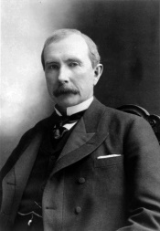 2. 3. 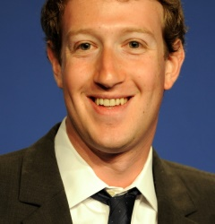 4. 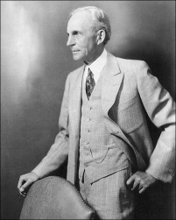 5. 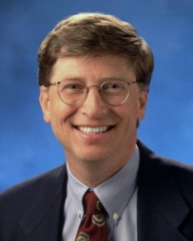

3. Изображения каких российских городов можно увидеть на современных купюрах достоинством: (1 балл)
5000 рублей? (Хабаровск)
1000 рублей? (Ярославль)
500 рублей? (Архангельск)
100 рублей? (Москва)
50 рублей? (Санкт-Петербург)
10 рублей? (Красноярск)
4. Какие денежные единицы (национальную валюту) имеет каждая из приведенных ниже стран: (0,5 балла)

Индия (индийская рупия)
Болгария (болгарский лев)
Великобритания(фунт стерлингов)
Германия (евро)
Дания (датская крона)
Египет (египетский фунт)
Канада (канадский доллар)
Испания (евро)
Италия (евро)

Китай (китайский юань)
Норвегия (норвежская крона)
Польша (злотый)
США (доллар США)
Турция (турецкая лира)
Финляндия (евро)
Швейцария (швейцарский франк)
Япония (йена)
Франция (евро)
5. Разгадайте экономические загадки: (1 балл)
- На товаре быть должна
Обязательно цена

- Коль трудился круглый год,
Будет кругленьким доход

- Журчат ручьи, промокли ноги,
Весной пора платить налоги

- Он финансовый факир,
В банк к себе вас ждёт банкир

- Будут целыми, как в танке,
Сбереженья ваши в банке

- Дела у нас пойдут на лад:
Мы в лучший банк внесли свой вклад

- Чтобы дом купить я смог,
Взял кредит, внеся залог

- Как ребёнка нет без мамы,
Сбыта нету без рекламы

- Люди ходят на базар:
Там дешевле весь товар

- И врачу, и акробату
Выдают за труд зарплату

- В банке для всех вас висит прокламация:
«Деньги в кубышках съедает инфляция»

- Мебель купили, одежду, посуду.
Брали для этого в банке мы ссуду

- Чтобы партнёров не мучили споры,
Пишут юристы для них договоры

- На рубль - копейки, на доллары - центы,
Бегут-набегают в банке проценты

- Чуть оплошаешь - так в тот же момент
Рынок захватит весь твой конкурент

16. Из какого аппарата
Выдается нам зарплата? (банкомат)

6. Разгадайте экономические ребусы: (1 балл)
1. 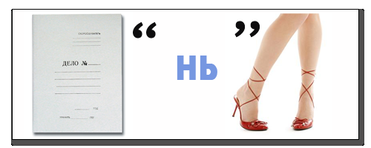
деньги
2. 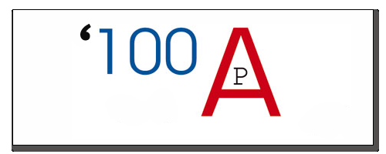
товар
3.
заказ
4.
банк
5. 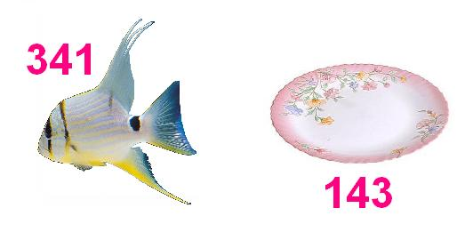
бартер
6. 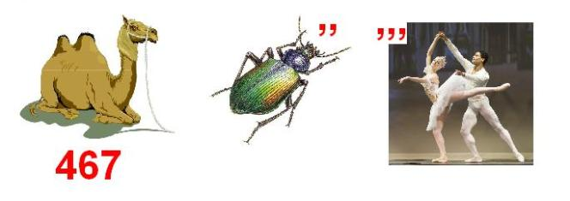бюджет
7. 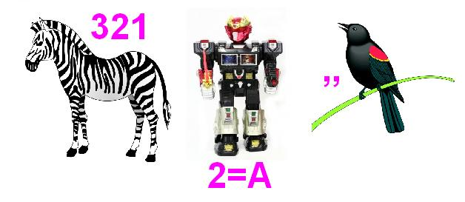
безработица
8.
монополист

